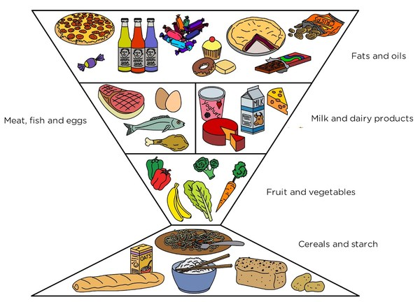**Opdracht Pathologie week 1**

Een dieet is onderdeel van een medische handeling. Het gaat bij een dieet om voeding die aan specifieke eisen moet voldoen. Dit is dus iets anders dan wanneer een persoon enkele kilo’s wil afvallen.

1. Wat is het verschil tussen een voedingsstof beperkend dieet en een voedingsstof verrijkend dieet? Geef 3 voorbeelden.
2. Welke types cholesterol zijn er?
3. Welke patiënten groep moeten een Cholesterol verlagend dieet volgen?
4. Geef voorbeelden van richtlijnen die behoren bij het cholesterol verlagend dieet.
5. Geef voorbeeld van een voedingsmiddel welke wordt voorgeschreven bij een Energie verrijkend dieet
6. Welke patiënten groep heeft behoefte aan nutricia en leg uit waarom
7. Wat is het doel van een Energie beperkend dieet? Welke algemene richtlijnen zijn er?
8. Wat zijn vermageringsproducten?
9. In welke producten zitten veel eiwitten? En wat is het doel wanneer een patiënt een Eiwit verrijkend dieet krijgt voorgeschreven?
10. Wat is de reden waarom iemand een Eiwit beperkend dieet krijgt voorgeschreven? Gebruik de “Coeliakie” als voorbeeld.
11. Iemand krijgt een Voedingsvezel verrijkend dieet voorgeschreven, dit is omdat deze persoon last heeft van obstipatie. Juist/ Onjuist
12. Wat is het verschil tussen Diabetes mellitus type 1 en type 2 met betrekking tot voedsel/ dieet?
13. In welke producten zit veel zout verwerkt? Geef voedingsadviezen voor iemand die een Natriumbeperkt dieet heeft voorgeschreven.